**Valuta váltó program**

**Leírás**

A váltó program képes váltani az alábbi valutákban: Magyar forint, Brit font, Euró, Amerikai dollár, Svájci frank, Lengyel złoty, Japán jen, Cseh korona, Román lej, Svéd korona.

Maga a program 3 lépésből tevődik össze:

* Bekéri azt a valutát, amit át kíván váltani.
* Bekéri azt a valutát, amire kívánja váltani.
* 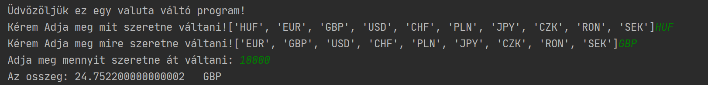Bekéri az összeget amennyit váltani kíván.

Valuták forrása: https://transferwise.com/hu